- Venta de computadoras de marca y ensambladas | 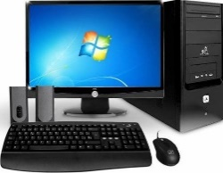
- Actualización de software (programas requeridos y mejoras | 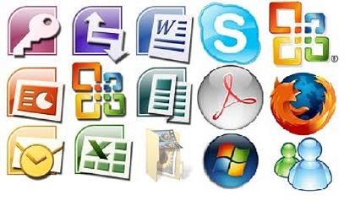
- Actualización de hardware (discos duros, tarjetas de video, etc | 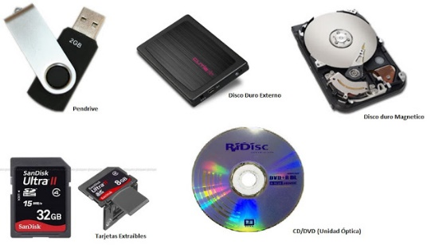
- Asesoría técnica  - Asesoría telefónica  - Asesoría por medio de Escritorio Remot | 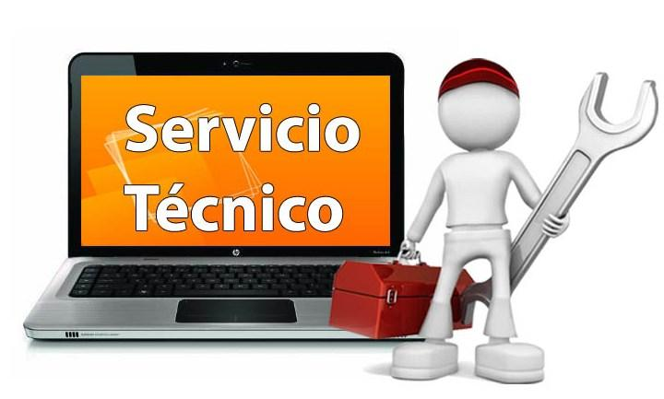
- Cableado estructurado | 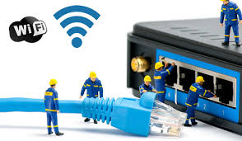
- Servicio a domicilio (en soporte, entrega de equipos, etc.)
- Mantenimiento preventivo (antivirus, liberación de espacio, limpieza etc.)  - Mantenimiento correctivo (reconfiguración, remplazo de piezas etc. | 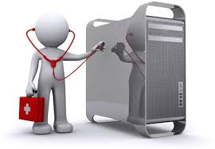
- Instalación y asesoría en Circuito Cerrado de Seguridad (Vigilancia local, vía internet y vía telefonía  - celular) | 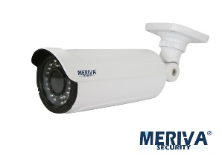  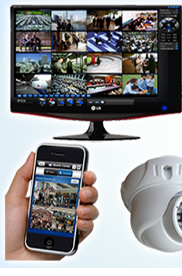
- DISEÑO DE PAGINAS WEB

- Sistemas de Facturación Electrónica | 